数学竞赛——图形的折叠与剪拼

阅读与思考
图形的折叠是指把某个图形或部分沿某直线翻折，这条直线为对称轴，在折叠过程中，线短的长度、角的度数保持不变.
图形的剪拼是指对某个图形通过有限次的剪裁后重新接成另外一个新的几何图形，在剪拼过程中，原图形与新图形的面积一般保持不变.
解答图形的折叠与剪拼问题，要抓住折叠与剪拼过程中一些量的不变性，将计算、推理与合情想象结合起来，常用到全等三角形、勾股定理、面积等知识与方法.
折叠问题的实质是对称问题，“遇到折叠用对称”就是运用对称的性质：
① 关于一条直线对称的两个图形全等；
② 对称轴是对应点连线的中垂线.

例题与求解
【例1】 如图，矩形ABCD中，AB＝8，BC＝4，将矩形沿AC折叠，点D落在$D^{'}$处，则重叠部分△AFC的面积为＿＿＿＿＿.
（山东省竞赛试题）
例1题图 例2题图
解题思路：△AFC的高为BC，只需求出AF，注意到$∠D^{'}$＝${\text{90}}^{0}$，AF＝FC
【例2】如图，直线 与x轴，y轴分别交于P，Q两点，把△POQ沿PQ翻折，点O落在R处，则点R的坐标是（ ）
A. B.（2,1）
C.（6,3） D.（7，3.5）
（江苏省竞赛试题）
解题思路：过点R作x轴，y轴的垂线，再利用相似三角形的性质可得垂线段的长度即求得点R的坐标.
解剪拼问题时先利用剪拼后的图形所需关键线段的长度，然后，从剪拼前的图形中寻找这些长度进行剪拼.

【例3】 如图，将边长为12cm的正方形ABCD折叠，使得A点落在CD边上点E处，然后压平折痕FG，若FG＝13cm，求CE长.
（北京市竞赛试题）
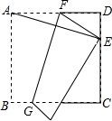
解题思路：由折叠可得A与E关于FG对称，则FG⊥AE，可证明FG＝AE，这是解本例的关键.

【例4】 将一矩形纸片放在平面直角坐标系中，，，．动点从点出发以每秒1个单位长的速度沿向终点运动，运动秒时，动点从点出发以相等的速度沿向终点运动．当其中一点到达终点时，另一点也停止运动．设点的运动时间为（秒）．
（1）用含的代数式表示；
（2）当时，如图1，将沿翻折，点恰好落在边上的点处，求点的坐标；
（3）连结，将沿翻折，得到，如图2．问：与能否平行？与能否垂直？若能，求出相应的值；若不能，说明理由．
（绍兴市中考试题）
图1
O
P
A
x
B
D
C
Q
y
图2
O
P
A
x
B
C
Q
y
E

解题思路：对于（3），假设能，由比例线段求出t的值，关键是看相应t的值是否在t的取值范围.
折纸、剪纸是最富于自然情趣而又形象生动的实验，同时说明了存在的事实是怎样被发现的，现象又是怎样获得证实的，在平面几何的一些主要学习环节发挥重要作用.

【例5】 用10个边长分别为3，5，6，11，17，19，22，23，24，25的正方形，可以拼接一个长方形.
（1）求这个长方形的长和宽；
（2）请画出拼接图.
（“华杯赛”决赛试题）
解题思路：运用剪拼前后图形面积不变求长方形的长和宽；利用长方形对边相等的性质画拼接图.

【例6】 将正方形纸片ABCD折叠，使顶点A与CD边上的点M重合，折痕交AD于E，交BC于F，边AB折叠后与BC交于点G.
（1）如果M为CD边的中点，求证：DE：DM：EM＝3：4：5；
（2）如果M为CD边上的任意一点，设AB＝2a，问△CMG的周长是否有与点M的位置关系？若有关，请把△CMG的周长用含CM的长x的代数式表示；若无关，请说明理由．
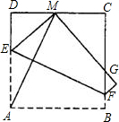

解题思路：折痕EF两旁部分图形是关于EF成对称的，对于（2），通过相似三角形性质，把△CMG的周长用相关代数式表示，解题的关键是将几何问题代数化.

对于例6，如图，当M为CD边上的中点，则有 ，即G为BC的三等分点，这一结果是由日本筑波大学的生物学教授芳贺和夫发现的，被称为芳贺第一定理.
作深入思考，进一步挖掘还能得到如下重要结论：
（1）无论怎样折叠，若点M落在CD上，则MG＝DM＋BG；
（2）无论怎样折叠，若点M落在CD上，连MA，GA，则∠MAG＝45⁰.

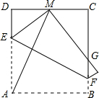

能力训练
1、如图，在矩形ABCD中，AB＝6cm，BC＝8cm，若将矩形折叠，使B点与D点重合，则折痕EF的长为＿＿＿cm.
(宁夏回族自治区中考试题)
2、如图，矩形ABCD中，AB＝12，AD＝10，将此矩形折叠使B点落在AD边上的中点E处，则折痕FG的长为_________.
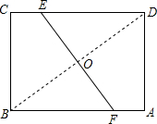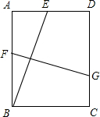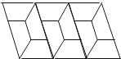
第1题图 第2题图 第3题图
(淮阴市中考试题)
3、如图是用12个全等的等腰梯形镶嵌成的图形，这个等腰梯形的上底与下底长的比是_____.
(陕西省中考试题)
4、如图，EF为正方形纸ABCD的对折线，将∠A沿DK折叠，使它的顶点A落在EF上的G点，则∠DKG＝_______度.
(武汉市竞赛试题)
5、如图，已知等边△ABC中，点D，E分别在边AB，BC上，把△BDE沿直线DE翻折，使点B落在点B′处，DB′，EB′分别交边AC于点F，G，若∠ADF＝${\text{80}}^{0}$，则∠EGC的度数为________.
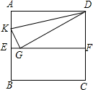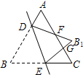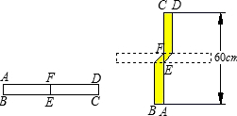
第4题图 第5题图 第6题图
(台州市中考试题)
6、将一张长为70cm的长方形纸片ABCD沿对称轴EF折叠成如图的形状，若折叠后，AB与CD间的距离为60cm，则原纸片的宽AB是______cm.
(广东省中考试题)
7、如图，在矩形纸片ABCD中，已知AD＝8，折叠纸片使AB边与对角线AC重合，点B落在F处，折痕为AE，且EF＝3，则AB的长为( )
A.3 B.4 C.5 D.6
(宜宾市中考试题)
8、如图，在△ABC中，∠C＝90⁰，BC＝6，D，E分别在AB，AC上，将△ABC沿DE折叠，使点A落在点A′处，若A′为CE的中点，则折痕DE的长为 ( )
A. B、2 C、3 D、4
(河北省中考试题)
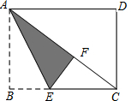
第7题图 第8题图 第9题图
9、如图，有一块菱形的草地，要在其上面修筑两条笔直的道路，道路把这块草地分成面积相等的四部分，如果道路的宽度可以忽略不计，请你设计三种不同的方案.

(广西赛区选拔赛试题)

10、如图，折叠矩形纸片ABCD，先折出折痕(对角线)BD，再折叠使AD边与对角线BD重合，得折线DG，若AB＝2，BC＝1，求AG.
(安徽省中考试题)
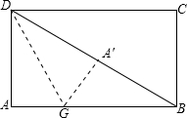
11、如图，折叠矩形ABCD的一边AD，使点D落在BC边上的点F处，已知折痕 ，求矩形ABCD的周长.
(厦门市中考试题)
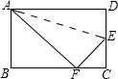

12、如图1，一张矩形纸片ABCD，其中AD＝8cm，AB＝6cm，先沿对角线BD对折，点C落在点C′处的位置，BC′交AD于点G.
(1) 求证：AG＝$C^{'}G$；
(2) 如图2，再折叠一次，使点D与点A重合，得折痕EN，EN交AD于点M，求EM的长.
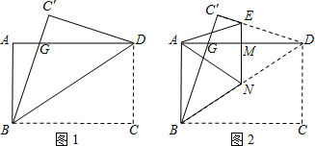
(深圳市中考试题)

B级
1、如图，一张宽为3，长为4的矩形纸片ABCD，先沿对角线BD对折，点C落在C′的位置，BC′交AD于G，再折叠一次使D点与A点重合，得折痕EN，EN交AD于点M，则ME的长为__________.
2、如图，矩形纸片ABCD中，AB＝3cm，BC＝4cm，现将A，C重合，使纸片折叠压平，设折痕为EF，则重叠部分△AFE的面积为_________.
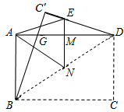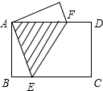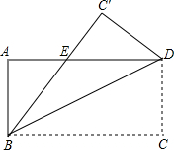
第1题图 第2题图 第3题图

3、如图，矩形ABCD沿直线BD折叠，使点C落在C′处，BC′交AD于点E，若AD＝8，AB＝4，则DE的长为________.
4、如图，把矩形纸片OABC放入平面直角坐标系中，使OA，OC分别落在x轴上，y轴上，连结AC，将矩形纸片OABC沿AC折叠，使点B落在点D的位置，若B(1，2)，则点D的横坐标是______.
5、如图，在平面直角坐标系中，已知直线 与x轴，y轴分别交于A，B两点，点C(0，n)是y 轴上一点，把坐标平面沿直线AC折叠，使点B刚好落在x轴上B′处，则点C的坐标是_________.

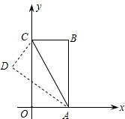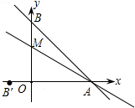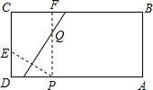
第4题图 第5题图 第6题图

6、如图，矩形纸片ABCD，AB＝5cm，BC＝10cm，CD上有一点E，ED＝2cm，AD上有一点P，PD＝3cm，过P作PF⊥AD交BC于F，将纸片折叠，使P点与E点重合，折痕与PF交于Q点，则PQ的长是_____cm.

7、在三角形纸片ABC中，已知∠ABC＝90⁰，AB＝6，BC＝8，过点A作直线l平行于BC，折叠三角形纸片ABC，使直角顶点B落在直线上的T处，折痕为MN，当点T在直线l上移动时，折痕的端点M，N也随之移动，若限定端点M，N分别在AB，BC边上移动，则线段AT长度的最大值与最小值之和为__________(计算结果不取近似值)
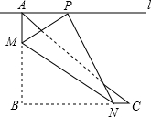
- 如图，矩形纸片ABCD中，AB＝8，将纸片折叠，使顶点B落在边AD上的E点处，
BG＝10.
（1）当折痕的另一端F在AB边上时，如图．求△EFG的面积；
（2）当折痕的另一端F在AD边上时，如图．证明四边形BGEF为菱形，并求出折痕GF的长.
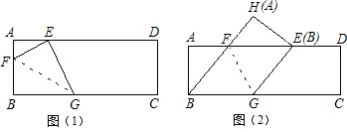

9、如图，已知三角形纸片ABC的面积为25，BC的长为10，∠B，∠C都为锐角，M是AB边上的一动点(M与A，B不重合)，过点M作MN∥BC交AC于点N，设MN＝$x$.
(1）用x表示△AMN的面积；
（2）△AMN沿MN折叠，使△AMN紧贴四边形BCNM（边AM、AN落在四边形BCNM所在的平面内），设点A落在平面BCNM内的点A′，△A′MN与四边形BCNM重叠部分的面积为y．
① 用含x的代数式表示y，并写出x的取值范围．
② 当x为何值时，重叠部分的面积y最大，最大为多少？
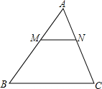
10、如图：一正方形纸片，根据要求进行多次分割，把它分割成若干个直角三角形．具体操作过程如下：
第一次分割：将正方形纸片分成4个全等的直角三角形；第二次分割：将上次得到的直角三角形中的一个再分成4个全等的直角三角形；以后按第二次分割的方法重复进行．
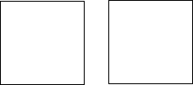
（1）请你设计出两种符合题意的分割方案（分割3次）；
（2）设正方形的边长为a，请你通过对其中一种方案的操作和观察，将第二、第三次分割后所得的最小的直角三角形的面积S填入下表：
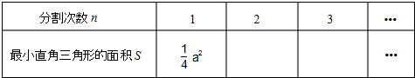
（3）在条件（2）下，请你猜想：分割所得的最小直角三角形面积S与分割次数n有什么关系？用数学表达式表示出来．

11、如图1，将边长为4cm的正方形纸片ABCD沿EF折叠(点E，F分别在边AB，CD上)，使点B落在AD边上的点M处，点C落在点N处，MN与CD交于点P，连结EP.
(1)如图②，若M为AD边的中点，
① △AEM的周长＝_________cm；
② 求证：EP＝AE＋DP；
（2）随着落点M在AD边上取遍所有的位置（点M不与A、D重合），△PDM的周长是否发生变化？请说明理由.
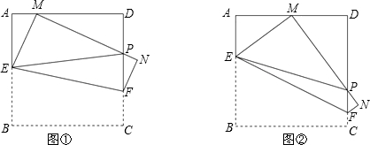

12、如图1，在矩形ABCD中，AB＝3，AD＝1，点P在线段AB上运动，设AP＝x，现将纸片折叠，使点D与点P重合，得折痕EF(点E，F为折痕与矩形边的交点)，再将纸片还原.
（1）当$x=0$时，折痕EF的长为________；
（2）写出使四边形EPFD为菱形的x的取值范围，并求出当x＝2时菱形的边长；
（3）令${\text{EF}}^{2}$＝y，当点E在AD上、点F在BC上时，写出y与x的函数关系式（写出x的取值范围），当$y$取最大值时，判断△EAP与△PBF是否相似．若相似，求出$x$的值；若不相似，请说明理由.
